LESENE PLOŠČICE - barve
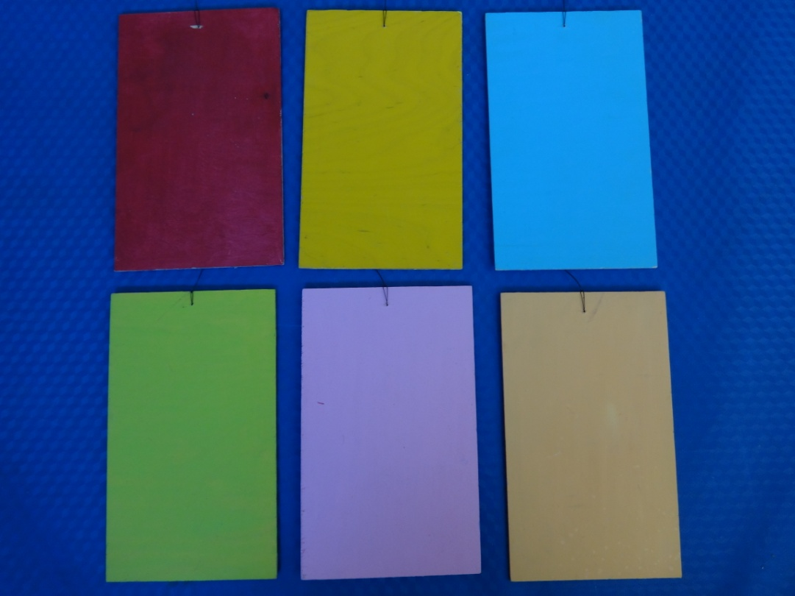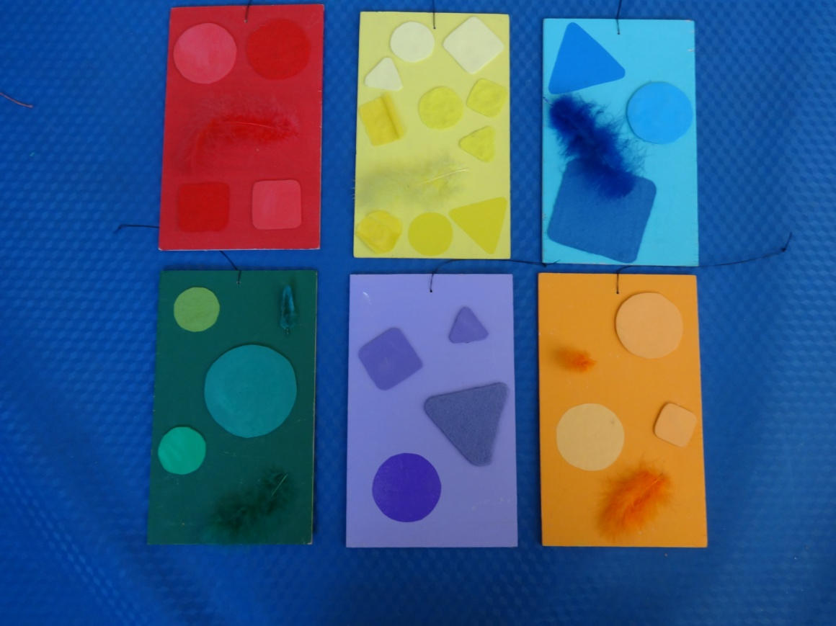

SLIKA SPREDAJ SLIKA ZADAJ

1. Področje uporabe: seznanjanje z barvami, tip (predšolski otroci, poseben program vzgoje in izobraževanja…)
2. Vrsta izdelka: viseče lesene plošče z barvami
3. Materiali: les (+ moosgumi, filc, perje, krep papir, samolepilni papir)
4. Uporaba: seznanjanje z barvami, spoznavanje svetle in temne barve, ustvarjanje kontrastov, tipanje materialov enakih barv
5. Opis in priporočilo:
učenec pokaže ustrezno barvo, opazuje oblike, materiale; poišči v razredu predmete enake barve
6. Izdelano: Tjaša Pečnik za potrebe PPVI (v letu 2010/2011), kjer se pripomoček tudi nahaja

